AKTIVNOST: FRAPE OD JAGODA
OOS 10
UČITELJICA:JELENA KVAKAN
PREDMET: ORGANIZIRANO PROVOĐENJE SLOBODNOG VREMENA
DATUM: 10.6.2021.
OPIS AKTIVNOSTI:

OTIĐI U VRT I UBERI JAGODE. 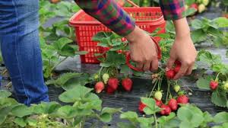

JAGODE DOBRO POD VODOM OPERI.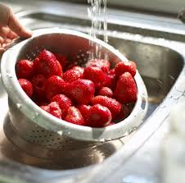

U POSUDU OD ŠTAPNOG MIKSERA STAVI:
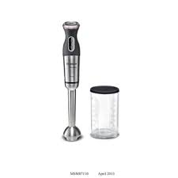
2 ŠALICE JAGODA 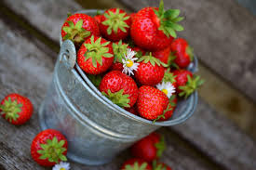
1 ŠALICU MLIJEKA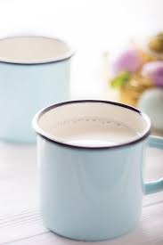

1 ŽLICU ŠEĆERA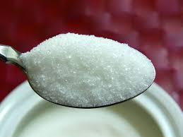

UZ POMOĆ MAME/UDOMITELJICE SVE DOBRO IZMIKSAJ. NAPITAK ULIJ U ČAŠU I POPIJ. POSPREMI SVOJ RADNI PROSTOR.
